**Тема 6-8. Разработка UI-интерфейса для работы с симулятором (6 часов)**

*При выполнении задания используйте материалы Лекции 7-8**и соответствующие текстуры в файле textur_button для «подложки» под кнопками и всплывающими текстовыми окнами.*

1. Создать холст **CANVAS**, на котором расположить элемент **Text** по центру на размер холста с небольшими полями, «подложить» под него элемент **Image** для создания фона, расположив его на холсте **CANVAS** выше текстового окна, и в свойствах текстового окна набрать информацию о назначении принципам управления симулятором установки.
2. В левом верхнем углу холста разместить кнопку - элемент **Button** с подложенной в элементе **Image** текстурой со знаком вопроса (*можно использовать текстуру из файла textur_button*), которая должна вызывать по событию **OnClick** во «всплывающем» текстовом окне справочную информацию по правилам работы с симулятором установки, а по событию «ухода» курсора мыши с кнопки **PointerExit** – закрытие окна справки.
3. Разместить на холсте в нижней его части элемент **Text** *(«подложить» под него аналогично предыдущему элемент* ***Image*** *с подходящей текстурой для создания соответствующего фона*) на почти всю ширину холста и высотой примерно в 3 строки текста для вывода в него информации о выбранном в списке элементе установки, как это показано на рисунке ниже.

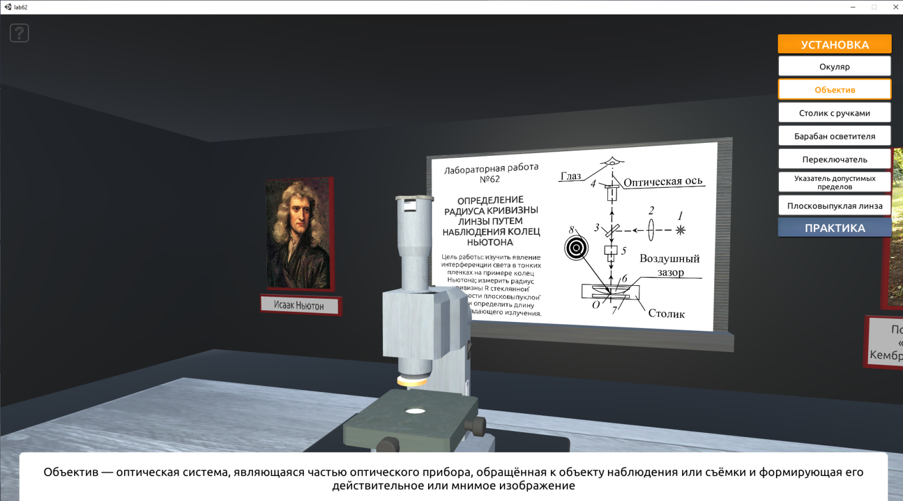

1. Разместить на холсте в правом верхнем углу панель управления – элемент **Panel**, на котором разместить по вертикали и подчинить ему список кнопок **Button** с заголовком «УСТАНОВКА» и названиями всех активных элементов установки, используемых при ее функционировании, а также ниже заголовок «ПРАКТИКА» со списком всех действий последовательно выполняемых на симуляторе (см. рис. из Лекции 7-8).
2. Последовательно для всех кнопок с названиями элементов установки запрограммировать по событию надвижения курсора мыши на кнопку **PointerEnter –** вызов во всплывающее текстовое окно в нижней части холста информации о назначении выбранного элемента установки, а также подсвечивание ярким цветом выбранного элемента установки, а по событию ухода курсора мыши с соответствующей кнопки **PointerExit** возврат к первоначальному цвету выбранного элемента установки и очистку информации в текстовом окне о назначении эдемента.
3. Добавить для всех кнопок с названиями элементов установки по событию **OnClick** переход камеры в удобный ракурс для просмотра выбранного элемента установки, а для кнопки-заголовка «УСТАНОВКА» – возврат к исходному ракурсу камеры.
4. Создать в левом верхнем углу две кнопки для открытия и закрытия панели управления **Panel** симулятором, работающей как всплывающее окно.
5. Создать новое информационное окно для выполнения этапов работы с установкой, аналогичное информационному окну внизу сцены, представленному на верхнем рисунке, наложенное на него и отредактированное с уменьшением ширины текстового поля (как показано ниже на рисунке) с добавлением на него правее текстового окна UI-элемента **InputText** для ввода записи с клавиатуры и кнопок «Запись», «Таблица» и «Очистка», используя для них соответствующие текстуры и подчинив их все общему информационному окну в нижней части экрана.

